22.05.2020. PETAK
Dobro jutro djeco!
Na kraju smo desetog tjedna nastave daljinu.

- TJELESNA I ZDRAVSTVENA KULTURA

- Razgibaj se uz vježbe na HRT3
- Zapleši uz video.

https://www.youtube.com/watch?v=3X_pd0nh9fM

- HRVATSKI JEZIK
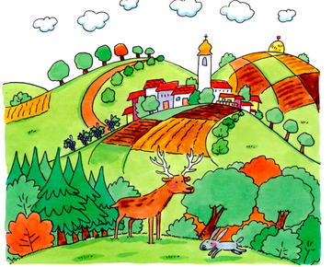

Moj djed i moj zavičaj- razumijem priču

- ZAGONETKA
On je mome tati tata, a najviše voli mene i brata. Tko je on? Što sam ja njemu?

- Otvori čitanku na str.90./91. i pročitaj priču Moj djed.
- Usmeno odgovori na pitanja u plavom pravokutniku.
- U pisanku zapiši današnji nadnevak, naslov priče i pisca
- Potpunom rečenicom, odgovori u pisanku na 1. , 7. , i 9. pitanje
- Nacrtaj nešto lijepo iz priče.
- Nauči izražajno čitati priču.

- PRIRODA I DRUŠTVO
Moj zavičaj – ponavljanje
- Danas ćeš ponoviti sve što smo učili o zavičaju.
- U pisanku zapiši današnji nadnevak i naslov.
- Prepiši i dopuni sljedeće rečenice u pisanku.
- Koristi se udžbenikom, str. 80. – 95.

Moj zavičaj - ponavljanje

- Prekriži uljeza.
Naš zavičaj može biti: primorski, gorski, brdoviti, brežuljkasti i nizinski.
- U prethodnom zadatku zaokruži crvenom bojom zavičaj u kojem ti živiš.
- Nabroji najčešća zanimanja u svom zavičaju. ________________________
- Prekriži uljeza.
Vode tekućice su : bara, potok, rijeka.

- Naše more zove se __________________________.
- Zaokruži vode stajaćice.
rijeka bara jezero potok močvara ribnjak

- Posao učiteljice je da ________________________, a posao učenika je da __________________________.
- Odgovori s DA ili NE.
- Bolnica je kulturna ustanova. c) Knjižnica je kulturna ustanova.
- Kazalište je kulturna ustanova. d) Dom zdravlja je kulturna ustanova.

- Dopuni.
Smeće treba razvrstavati i odlagati u _________________ . okoliš /spremnike
Razvrstano smeće naziva se _____________________. smeće / otpad

- Recikliranjem sprječavamo _________________ . onečišćenje okoliša/ čistoću okoliša

